муниципальное бюджетное дошкольное
образовательное учреждение № 137- детский сад комбинированного вида

Конспект
занятия по математике
в средней группе

ТЕМА: «СЧЁТ ПРЕДМЕТОВ В ПРЕДЕЛАХ 5» .

Воспитатель: С.В.Агафонова

г.Тула

Программное содержание:
— продолжать учить считать в пределах 5;

—продолжать формировать представления о равенстве и неравенстве двух групп предметов, употреблять выражения: столько же, поровну;

— продолжать учить сравнивать предметы по двум признакам величины (длине и ширине);
— продолжать упражнять в различении и назывании знакомых геометрических фигур с соотнесением их с предметами окружающей действительности (круг, прямоугольник, квадрат, треугольник)
Оборудование: телевизор, карточки, ленточки разной длины, раздаточный материал (по 5 цветочков, 5 бабочек), раскраски, плакат «Незнайка с друзьями», бубен, указка.

Ход занятия.
1.ОРГМОМЕНТ.
В: -Подойдите, ребята, все ко мне и покажите мне свои глазки.
В: -Скажите мне, настроение каково?
Д:-Во!
В: -Все такого мнения?
Д:-Все без исключения.
В: -Может, вы уже устали?
Д:-Мы с собой таких не брали!
В: -Может, ляжем, отдохнём?
Д:-Нет, занятия начнём!
2.ОСНОВНАЯ ЧАСТЬ.
В: -Ребята, у нас в гостях сегодня Незнайка. А почему его так зовут?(Ответы детей)
В: -Правильно. Считать не умеет. И цифры не знает. Давайте мы ему поможем? Побудет Незнайка на нашем занятии и, может быть, чему-нибудь научится.
- Повторение цифр от 1 до 5.

В: -Давайте вспомним с вами цифры. Может Незнайка их запомнит. Посмотрите на экран. (Сначала дети называют цифры по порядку от 1 до 5, потом по очереди вразнобой по одной цифре). 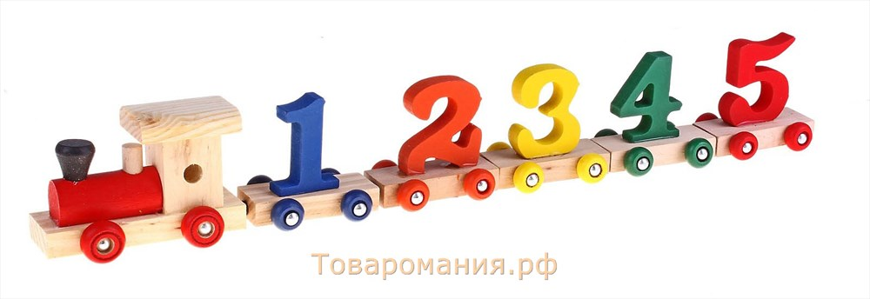
В: -Поднимите руки, кто смотрел мультик про Незнайку. Куда летал Незнайка? А на чём? (Ответы детей)
В: -Правильно, на ракете. Посмотрите, пожалуйста, на эту ракету и скажите, из каких геометрических фигур она состоит? (Ответы детей)
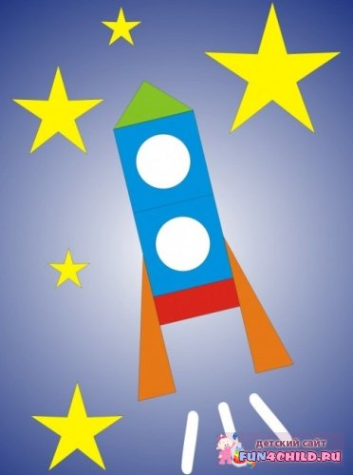
В:-Что может быть круглым у ракеты? (Знакомство со словом иллюминатор).
- Повторение названия геометрических фигур.
В: -Сколько углов у треугольника? А сторон? (Ответы детей)
В: -Сколько углов у прямоугольника? А сторон? (Ответы детей)
В: -У какой фигуры тоже 4 угла и 4 стороны? (Ответы детей)
В: -Молодцы. Думаю, Незнайка их запомнил.
В: -Мы с вами долго смотрели на экран телевизора. Глазки наши устали. Давайте сделаем для них зарядку:
ФИЗМИНУТКА ДЛЯ ГЛАЗ.
За-за-за- берегу свои глаза.
Зу-зу-зу-я увидела осу.
Са-са- са-на носу сидит оса.
Ай-ай-ай-ты глазами поморгай.
Бай-бай-бай- крепко глазки закрывай.
В: -Молодцы. А сейчас вы тихонечко сядете за столы. Ручки уберём, ничего трогать не будем.
- Порядковый счёт предметов.
В: -У меня на доске Незнайка и его друзья-коротышки. Скажите, кто стоит первым? (Ответы детей)
В: -Каким по счёту стоит Пилюлькин? А Незнайка? (Ответы детей)
- Расположение предметов в пространстве.
В: - Кто стоит слева от Пилюлькина? (Ответы детей)
В: - Кто стоит справа от Знайки? (Ответы детей)
- Сравнение групп предметов.
В: -Ребята, Незнайка и его друзья коротышки жили в цветочном городе. Почему он так называется? (Ответы детей)
В: -У меня на доске тоже цветы. Какого они цвета? Как узнать каких цветочков больше? (посчитать или поставить парами).

(Поставили цветы парами).
В: -Каких же больше? На сколько? (Ответы детей)
В: -Что нужно сделать, чтобы их стало поровну? (убрать или добавить)
В: -Какие цветочки расположены выше? Какие ниже? (Ответы детей)

Работа с раздаточным материалом.
В: -Положите перед собой 3 цветочка. Столько же бабочек. Сколько получилось бабочек?
В: -Сделайте, чтобы бабочек стало меньше. Что мы сделали? (убрали бабочку). Положите её на место. А ка мы ещё можем сделать бабочек меньше? (добавим цветочек).
В: -Молодцы! А теперь убираем всё на тарелочку и выходим на ковёр.
- Повторение названий частей суток.
В: -Скажите, какой сейчас день недели? (Ответы детей)
В: -А какое сейчас время суток? (Ответы детей)
В: -А когда у нас в садике обед? (Ответы детей)
В: -А когда мамы за вами приходят? (Ответы детей)
В: -Спите вы когда? (Ответы детей)
В: -Сейчас утро, встало солнце. Давайте мы его поприветствуем:
ФИЗМИНУТКА.
А наутро встало солнце,
Заглянуло к нам в оконце,
Мы к нему потянулись
И за лучики взялись.
Мы друг другу улыбнулись!
Наше солнышко, свети(2р.)
В: -Молодцы! А теперь встаньте все в кружок, мы поиграем с вами в игру. У меня в руках ленточки. Какого цвета? (Ответы детей) Катя раздаёт красные, Саша-голубые.

В: -Покажите мне широкую ленточку. Узкую. Какая из них длиннее? Какая короче? Как узнаем? (Ответы детей)
В: -Если я ударю в бубен 2 раза, вы поднимите широкую ленточку, если 3-узкую.
В: -Молодцы! Ребята, вы представляете. Незнайка очень хитрый мальчик. Хотя сам ничего не знает, попросил своего друга Знайку приготовить вам задание.
В: -Садимся за столики. Под тарелочками у вас листочки. Это задание от Знайки. Сейчас оранжевым карандашом вы раскрасите треугольники, а зелёным-квадраты.

В: -Сколько получилось кружочков? А квадратиков? Чего больше? (поровну)
ПАЛЬЧИКОВАЯ ИГРА.
В:- Ребята, вы сейчас раскрашивали. Ваши пальчики устали. Давайте проведём для них зарядку «Гости»
В: -Ребята, а что может быть круглым? (Ответы детей)
В: -А квадратным? (Ответы детей)
ИТОГ ЗАНЯТИЯ.
В: -Молодцы, ребята! Вы сегодня очень хорошо работали. Что узнал Незнайка на нашем занятии?
В: -Незнайке понравилось, как вы раскрашиваете. Поэтому он принёс вам раскраски. И хочет, чтобы вы раскрасили после занятий его портрет.
Ну -ка все встали в круг,
За руки все взялись вдруг.
Будем рядом стоять,
Ручками махать.
Целый час мы занимались
И немножко баловались.
А теперь детвора
Отдыхать и вам пора!

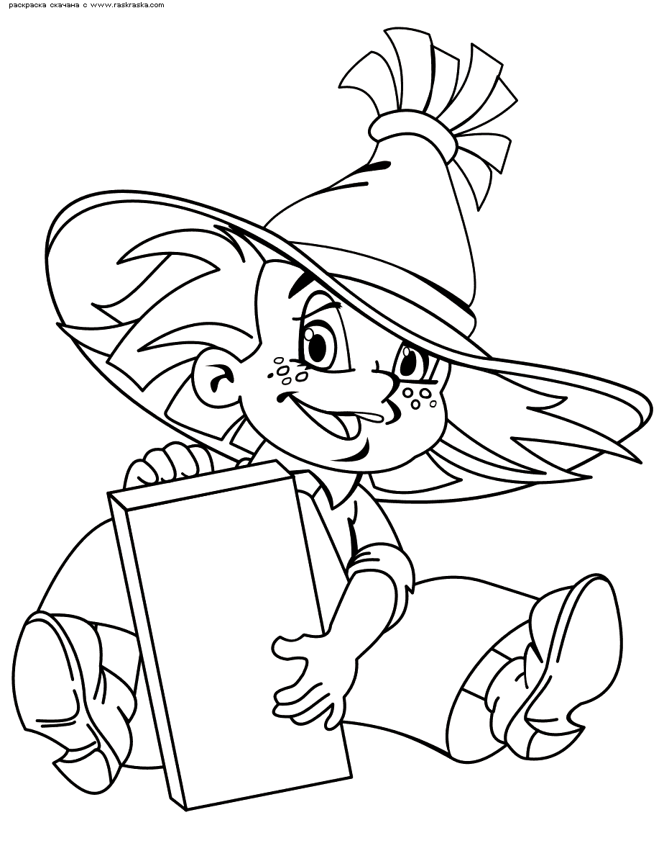

Список использованной литературы:

- Программа "От рождения до школы" под редакцией Н. Е. Вераксы, Т. С. Комаровой, М. А. Васильевой.
- Помораева И. А., Позина В. А. «Занятия по формированию элементарных математических представлений в средней группе»
- Мега детский клип арт (часть2 146картинок) - В мире фотошопа…http://clubs.ya.ru/4611686018427441121/465
- Веселые цифры " PixelBrush - Портал о дизайне. http://pixelbrush.ru/2009/05/16/veselye-cifry.html
- Геометрия-аппликация. Обсуждение на LiveInternet - Российски…http://www.liveinternet.ru/users/lanika/post301145478/
- Межденародный образовательный портал. maam.ru.
- Социальная сеть работников образования nsportal.ru›…zanyatie…matematike-v-sredney-gruppe
- Весёлые обучалки и развивали. kindergenii.ru›HTMLs/palchiki.htm

